地理：第二章第三节河流和湖泊同步测试(湘教版八年级上 )

一、填空题
1.下列是我国主要河流：黑龙江、鸭绿江、辽河、海河、黄河、淮河、长江、钱塘江、闽江、珠江、澜沧江、怒江、雅鲁藏布江、额尔齐斯河、塔里木河、京杭大运河。
在上述河流中：
（1）属于我国和邻国界河的是：________________。
（2）发源于我国流经邻国入海的河流有：_______________。
（3）属于内流河的有：____________。
（5）流入印度洋的河流有：________________。
（6）流入北冰洋的河流有：__________________。
（7）流程最长的河流是：_____________。
（8）含沙量最大的河流是：_______________。
（9）水能资源最丰富的河流是：____________。
（10）1月0℃等温线经过的河流是：__________。
2.填表：比较我国黄河与长江水文特征。
河流 | 水量大小 | 汛期长短 | 含沙量大小 | 有无结冰期
黄河
长江
3.我国河流受地势影响，大部分河流自______向______流，最后流入______洋。
4.我国外流河的水量变化，深受______气候的影响，汛期大多集中在______季节。
二、综合题
1.读图，回答下列问题
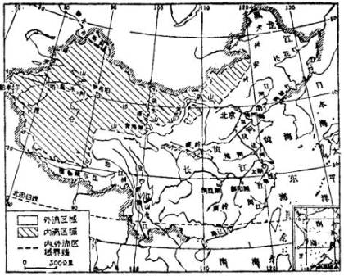
（1）用红笔画出内流区域和外流区域的分界线。
（2）对照我国年降水量分布图，观察此线同 ______毫米等降水量线走向近似，同时此线又同（气候分区） _______ 区和 __________ 区分界线走向基本一致。
（3）图中位于外流区域的河流主要有 _________ 、___________、 _________ 、 __________ 河等，这些河流受气候影响，水量________，流量的季节变化和年际变化 _________ ，汛期主要在 _____ 季。
2.读图，回答下列问题：
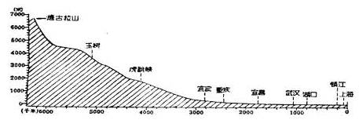
（1）长江发源于青海省 _______ 山，注入 _______ 海，自西向东依次流经 _________ 、 _________ 、_______、 ________ 等四大地形区，总落差达到______ 米，因此 ______资源非常丰富。
（2）长江流域的水灾多发生在 ________ 地区，因为这里地势 _________ 、水流 _______、泥沙 _______、排水 _________ ，一遇暴雨，洪水难以宣泄，往往泛滥成灾。
（3）九八年夏季，长江发生特大洪水灾害后，秋冬季节，云南、四川等部分地区开始封山育林，其目的是____________________________。
3.读图，完成下列要求：
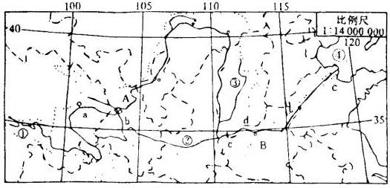
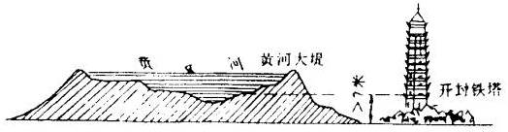
（1）源头①发源于 _________ 山北麓，注入④ _________ 海。
（2）支流②为 __________河，③为 ___________ 河
（3）黄河上游流径我国地势第 ______、 _____ 级阶梯交界处，河流_______大，是黄河_________ 最集中的地区，因此建有水利枢纽a __________ ，b ___________ 。中游已建成的水利枢纽C是 ___________ ，正在建设中的水利枢纽d是_______省的 ____________。
（4）读上图，因河床高出地面 ________ 米以上而称为“_________”。此种现象在黄河的 ___________ 段（A至B或B至C）最为明显。其形成原因是 _______________ 。而要从根本上治理图中所反映的问题，必须在 _____________ 地区大力植树造林，综合整治。
参考答案：
一、
1.（1）黑龙江、鸭绿江（2）澜沧江、怒江、雅鲁藏布江、额尔齐斯河（3）塔里木河（4）京杭运河（5）怒江、雅鲁藏布江 （6）额尔齐斯河 （7）长江 （8）黄河 （9）雅鲁藏布江 （10）淮河
2.
河流 | 水量大小 | 汛期长短 | 含沙量大小 | 有无结冰期
黄河 | 小 | 短 | 大 | 有
长江 | 大 | 长 | 较小 | 无
3.西、东、太平洋
4.季风，夏季
二、
1.（1）略 （2）400，季风，非季风 （3）长江，黄河，主讲，淮河（答案不唯一），大，明显，夏季
2.（1）唐古拉山，动，青藏高原，云贵高原，四川盆地，长江中下游平原，6600，水能.
（2）中下游，低平，缓慢，沉积，不畅
（3）保持水土，防止水土流失
3.（1）巴颜喀拉山，渤 （2）渭河，汾河 （3）一，二，落差，水能，龙羊峡，刘家峡 ，三门峡，河南，小浪底 （4）7，地上河（悬河）， B至C，泥沙沉积，中上游
非选择题
一、填空题
1.下列是我国主要河流：黑龙江、鸭绿江、辽河、海河、黄河、淮河、长江、钱塘江、闽江、珠江、澜沧江、怒江、雅鲁藏布江、额尔齐斯河、塔里木河、京杭大运河。
在上述河流中：
（1）属于我国和邻国界河的是：________________。
（2）发源于我国流经邻国入海的河流有：_______________。
（3）属于内流河的有：____________。
（5）流入印度洋的河流有：________________。
（6）流入北冰洋的河流有：__________________。
（7）流程最长的河流是：_____________。
（8）含沙量最大的河流是：_______________。
（9）水能资源最丰富的河流是：____________。
（10）1月0℃等温线经过的河流是：__________。
2.填表：比较我国黄河与长江水文特征。
河流 | 水量大小 | 汛期长短 | 含沙量大小 | 有无结冰期
黄河
长江
3.我国河流受地势影响，大部分河流自______向______流，最后流入______洋。
4.我国外流河的水量变化，深受______气候的影响，汛期大多集中在______季节。
二、综合题
1.读图，回答下列问题
（1）用红笔画出内流区域和外流区域的分界线。
（2）对照我国年降水量分布图，观察此线同 ______毫米等降水量线走向近似，同时此线又同（气候分区） _______ 区和 __________ 区分界线走向基本一致。
（3）图中位于外流区域的河流主要有 _________ 、___________、 _________ 、 __________ 河等，这些河流受气候影响，水量________，流量的季节变化和年际变化 _________ ，汛期主要在 _____ 季。
2.读图，回答下列问题：
（1）长江发源于青海省 _______ 山，注入 _______ 海，自西向东依次流经 _________ 、 _________ 、_______、 ________ 等四大地形区，总落差达到______ 米，因此 ______资源非常丰富。
（2）长江流域的水灾多发生在 ________ 地区，因为这里地势 _________ 、水流 _______、泥沙 _______、排水 _________ ，一遇暴雨，洪水难以宣泄，往往泛滥成灾。
（3）九八年夏季，长江发生特大洪水灾害后，秋冬季节，云南、四川等部分地区开始封山育林，其目的是____________________________。
3.读图，完成下列要求：
（1）源头①发源于 _________ 山北麓，注入④ _________ 海。
（2）支流②为 __________河，③为 ___________ 河
（3）黄河上游流径我国地势第 ______、 _____ 级阶梯交界处，河流_______大，是黄河_________ 最集中的地区，因此建有水利枢纽a __________ ，b ___________ 。中游已建成的水利枢纽C是 ___________ ，正在建设中的水利枢纽d是_______省的 ____________。
（4）读上图，因河床高出地面 ________ 米以上而称为“_________”。此种现象在黄河的 ___________ 段（A至B或B至C）最为明显。其形成原因是 _______________ 。而要从根本上治理图中所反映的问题，必须在 _____________ 地区大力植树造林，综合整治。
参考答案：
一、
1.（1）黑龙江、鸭绿江（2）澜沧江、怒江、雅鲁藏布江、额尔齐斯河（3）塔里木河（4）京杭运河（5）怒江、雅鲁藏布江 （6）额尔齐斯河 （7）长江 （8）黄河 （9）雅鲁藏布江 （10）淮河
2.
河流 | 水量大小 | 汛期长短 | 含沙量大小 | 有无结冰期
黄河 | 小 | 短 | 大 | 有
长江 | 大 | 长 | 较小 | 无
3.西、东、太平洋
4.季风，夏季
二、
1.（1）略 （2）400，季风，非季风 （3）长江，黄河，主讲，淮河（答案不唯一），大，明显，夏季
2.（1）唐古拉山，动，青藏高原，云贵高原，四川盆地，长江中下游平原，6600，水能.
（2）中下游，低平，缓慢，沉积，不畅
（3）保持水土，防止水土流失
3.（1）巴颜喀拉山，渤 （2）渭河，汾河 （3）一，二，落差，水能，龙羊峡，刘家峡 ，三门峡，河南，小浪底 （4）7，地上河（悬河）， B至C，泥沙沉积，中上游

